110年學年度第一學期

如果我只想離開這個世界

95-109年台灣自殺率分析

學號：U10811003、U10811011

系級：數學系三

姓名：朱嘉翎、蔡君彤

指導老師：李美賢 助理教授

110 年 12 月 7 日

目錄

1. 前言 ……………………………………………1
2. 研究目的 ………………………………………1
3. 資料簡介 ………………………………………1
4. 資料分析與方法 ………………………………6
5. 研究結論與討論 ………………………………10
6. 參考資料 ………………………………………11
7. 附錄 ……………………………………………11
8. 前言

自殺在台灣一直是一個難以觸碰的話題，但是不去討論就代表不存在嗎？你有想過每天有多少人以自殺來結束自己的性命？而他們又是以什麼樣的方式來告別這個世界？於是我們想透過此研究，帶大家正視一直以來可能被忽略的自殺問題。

1. 研究目的
   1. 觀察台灣近十五年來的自殺率是否有遞減的趨勢。
   2. 分別以性別、年齡、地區及自殺方式來分析自殺率。
   3. 探討自殺率和精神醫療人力的相關性。
   4. 探討失業率的變化是否會對自殺率造成影響。
2. 資料簡介
   1. **變數說明**

|  |  |  |
| --- | --- | --- |
| 變數 | 類型 | 意義及數值範圍 |
| 年份 | 類別 | 95~109年 |
| 國家 | 類別 | 台灣、日本、韓國 |
| 性別 | 類別 | 男性、女性 |
| 年齡 | 類別 | **五類**：0~14歲、15~24歲、  25~44歲、45~64歲、65歲以上 |
| 地區 | 類別 | 台灣各縣市 |
| 自殺人數 | 連續 | 區間：0~5000 |
| 自殺率  (每十萬人) | 連續 | (自殺人數/總人口)*100000  區間：0.0~20.0 |
| 自殺方式 | 類別 | **八類**：以固體或液體物質自殺；以氣體及蒸汽自殺；吊死、勒死及窒息之自殺；溺水、淹死自殺；鎗砲及爆炸物自殺；切穿工具自殺；由高處跳下自殺；其他及未明示之方式自殺 |
| 自殺方式占比率(%) | 連續 | (該自殺方式的死亡人數/自殺人數)*100%  區間：0.0%~100.0% |

|  |  |  |
| --- | --- | --- |
| 變數 | 類型 | 意義及數值範圍 |
| 失業率(%) | 連續 | (失業人口/勞動人口)*100%  區間：0.0~5.0 |
| 臨床心理師 | 類別 | **三類**：精神醫療機構、精神復健機構及精神護理之家之臨床心理師(含兼任) |
| 臨床心理師人數 | 連續 | 區間：0~1000 |

* 1. **95~109年台灣與日本、韓國的自殺率比較**

大多數人對於台灣的自殺率數值高低並沒有太大的概念，所以我們選擇了日本與韓國兩個亞洲國家與台灣進行比較，這兩個國家都屬於高自殺率國家中較常見的國家，而從圖中可以看出台灣的自殺率相較之下並不算高。

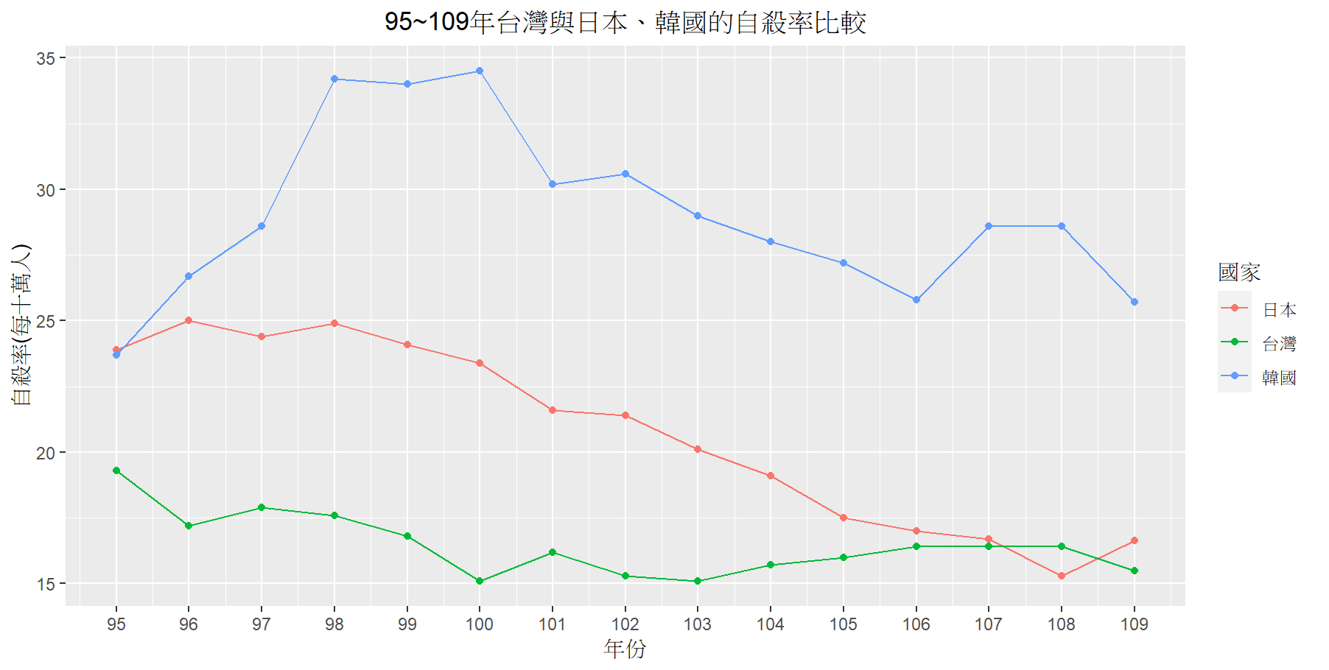

* 1. **95~109年台灣自殺率**

台灣在95年時自殺率曾經到達了巔峰，大約是21.36(每十萬人)，而自殺率最低的年份為100年和103年，大約是15.1(每十萬人)，兩者差了近1000多人。另外從103年開始自殺率雖然一直在緩緩遞增，但從長遠來看已降低了許多。

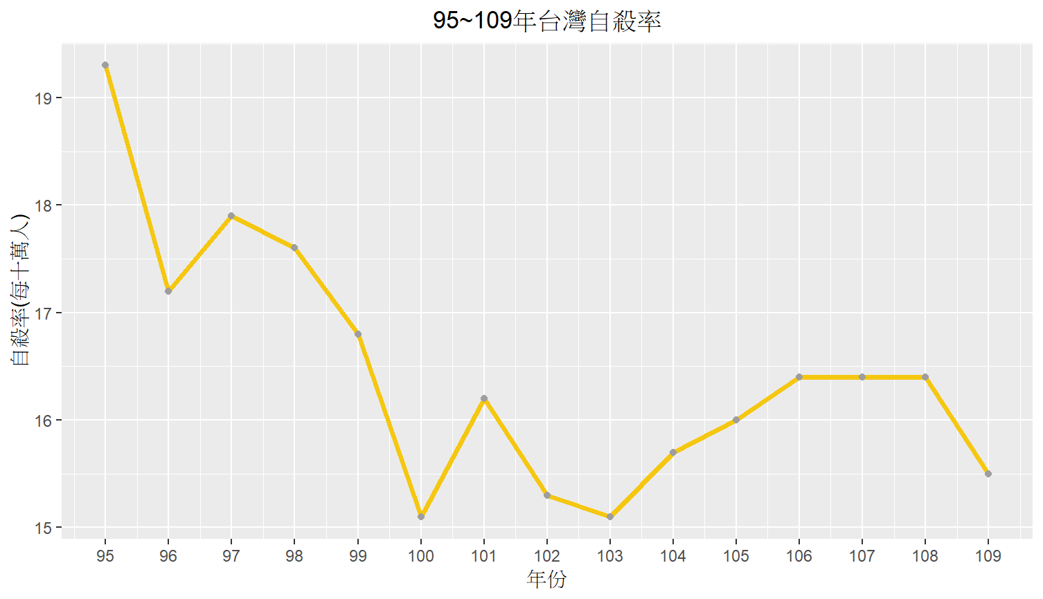

* 1. **95~109年台灣各年齡層自殺率**

首先，可以很明確的發現不論是哪一年，65歲以上的自殺率都是所有年齡層裡數值最高的。而以各年齡層來看，14歲以下的自殺率偏低，以至於圖表上幾乎是看不到的，只有在109年時相較之下有些微升高；而15~24歲這個年齡層可以看到最高及最低的自殺率分別為1.96(每十萬人)和1.37(每十萬人)，兩者差了約135人，從長遠來看，也可以發現這個年齡層的自殺率並沒有太大的差異；其餘不論是25~44歲、45~64歲以及65歲以上的自殺率，偶爾有小幅度的變動，但以整體來看都有穩定下降。

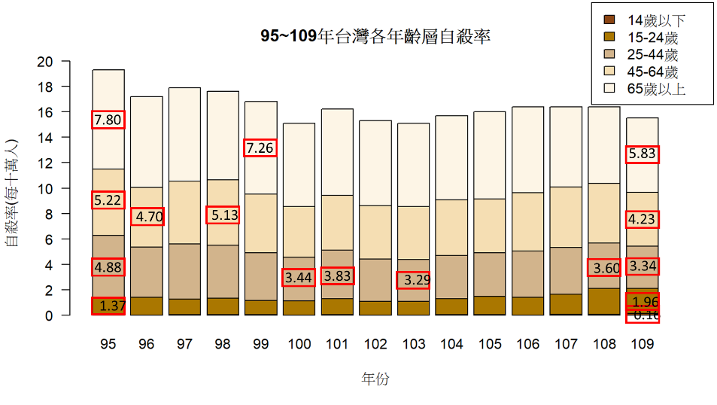

* 1. **95~109年台灣自殺男女比**

台灣近十五年來，男性的自殺人數皆為女性的兩倍，但經過長時間的努力下，男性自殺人數下降了約1000多人，而女性也下降了約300多人。

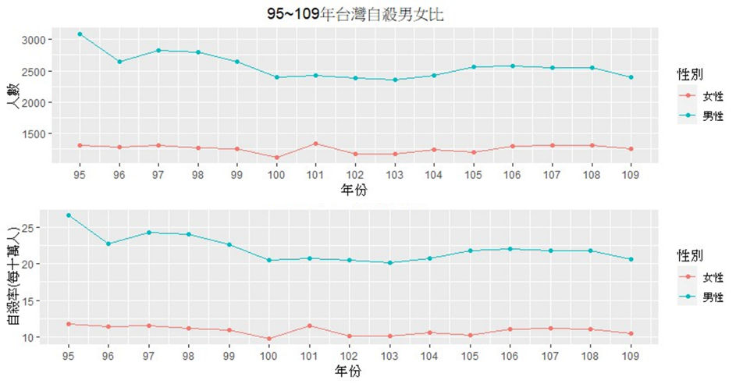

* 1. **95年、99年、104年、109年台灣各縣市自殺率**

從第一張圖可以發現在95年時，台灣自殺率普遍在20(每十萬人)以上，其中基隆的自殺率更是超過了25(每十萬人)；在95年時，西半部的自殺率大多降到了15~20(每十萬人)，東半部依舊維持在20(每十萬人)以上；在104年時，北部自殺率降到10~15(每十萬人)，而其它縣市則維持在15(每十萬人)左右；在109年時，相較於95年，台灣所有縣市自殺率都下降了5(每十萬人)以上。



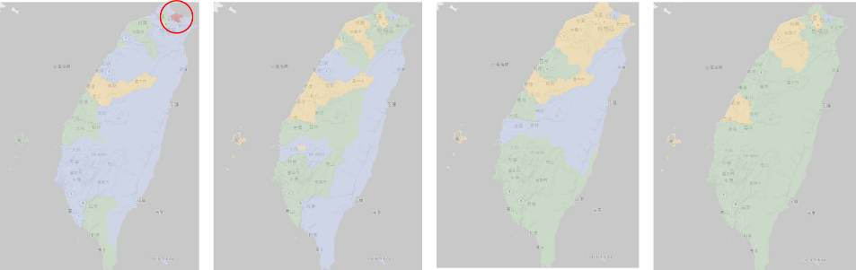

* 1. **95~109年台灣自殺方式死亡占率**

這15年來，吊死、勒死、窒息之自殺一直是台灣最常見的自殺方式，占每年自殺方式30%以上，近5年更是有上升的趨勢。其次則是以氣體、蒸氣自殺，不過現在跟95年相比已有明顯的降低。而由高處跳下自殺則是這八種自殺方式中，除了上吊之外上升速度最快的一種自殺方式，15年中上升了5%左右，也是需要特別注意的。而最不常見的方式是槍炮、爆炸物自殺，或許是跟台灣有嚴格的槍炮管制條例有關，因此占比極低。

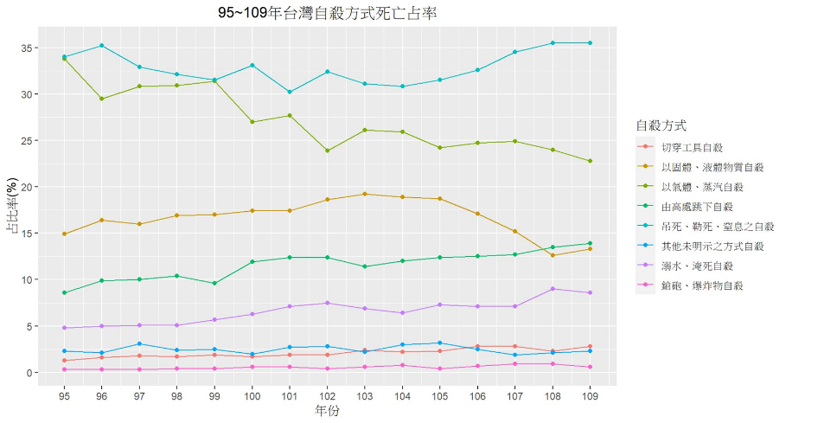

* 1. **95~109年台灣吊死、勒死及窒息之自殺男女比**

吊死、勒死及窒息之自殺的男性自殺人數為女性的兩倍之多，而從104年開始不論男女，占比都有上升的趨勢。

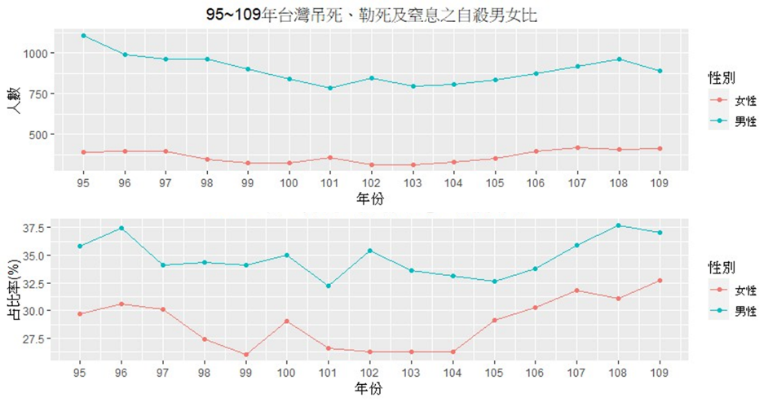

* 1. **95~109年台灣由高處跳下自殺男女比**

由高處跳下自殺的男女自殺人數相當接近，但是女性占比遠大於男性，這表示女性選擇跳樓自殺的比例較男性來的高，相差了10%左右。

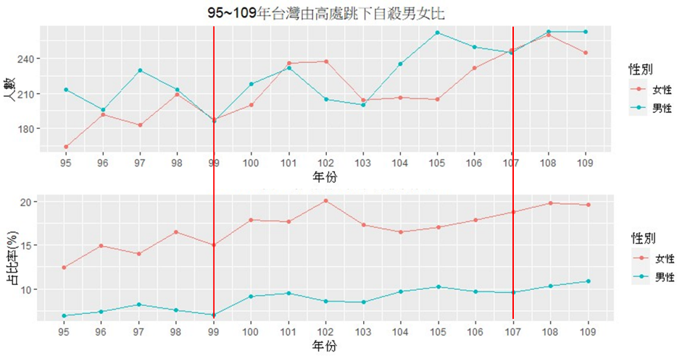

* 1. **95~109年台灣以固體或液體物質自殺男女比**

以固體或液體物質自殺，包含吞安眠藥或喝農藥等，雖然男性人數遠大於女性，但女性在選擇吞藥的比例較男性多出許多，像是100年和107年。

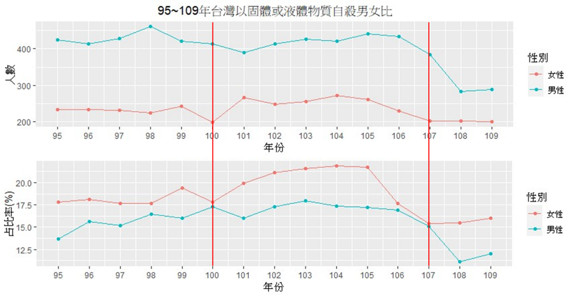

1. 資料分析與方法
   1. **95~109年男性和女性平均自殺方式是否有顯著差異**

檢定方法及原因：資料採用台灣十五年來自殺方式死亡占率的平均值來做檢定，因為要檢定資料的齊一性，所以選用卡方檢定。

假設 ：男性和女性的平均自殺方式沒有顯著差異

：男性和女性的平均自殺方式有顯著差異

⇒不拒絕，男性和女性的平均自殺方式沒有顯著差異

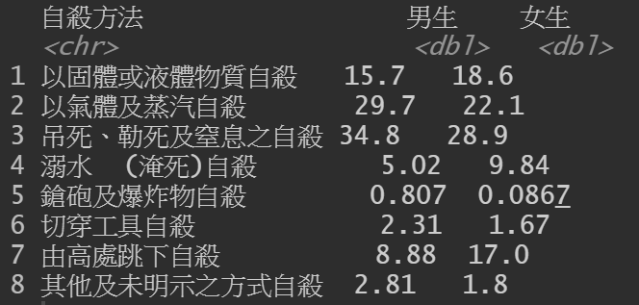

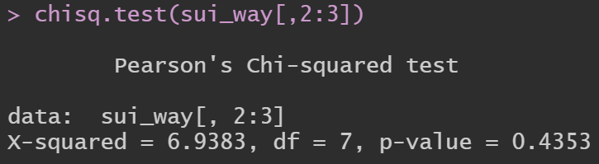

* 1. **95~109年台灣北中南東及福建省的自殺率是否有顯著差異**

檢定方法及原因：資料採用各地區十五年的自殺率來做檢定，因為要檢定資料的平均數是否相等，所以選用ANOVA檢定。

假設 ：台灣北中南東及福建省的自殺率沒有顯著差異

：台灣北中南東及福建省的自殺率有顯著差異

⇒拒絕，台灣北中南東及福建省的自殺率有顯著差異

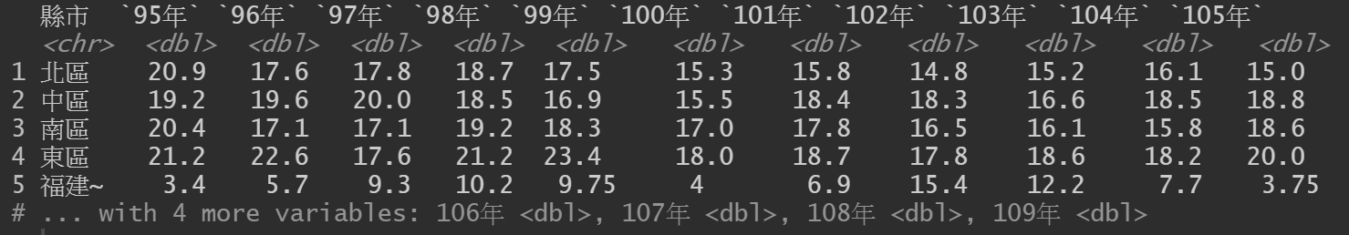

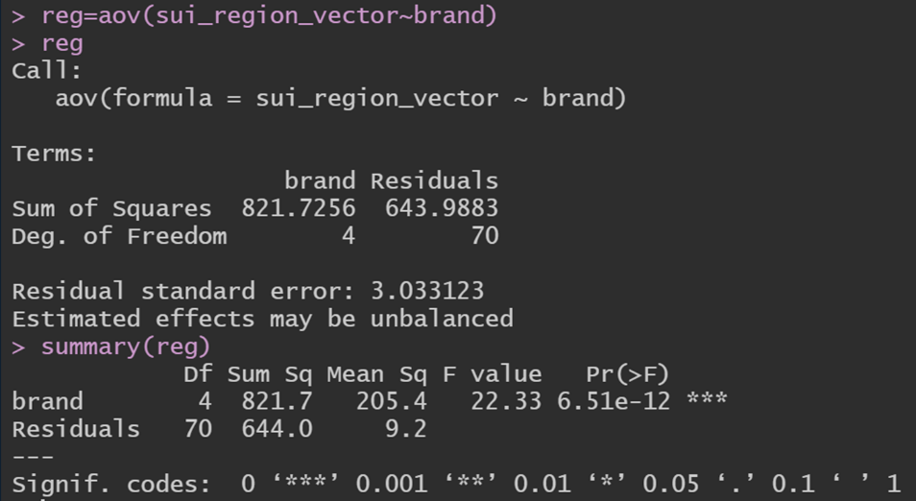

* 1. **95~109年台灣15-64歲自殺率與失業率是否有顯著相關**

檢定方法及原因：因為考慮到14歲以下以及65歲以上的失業率較小，可能會影響到檢定結果，所以資料採用台灣十五年來15~64歲的自殺率及失業率來做分析與檢定，因為要檢定自殺率與失業率兩變數的相關性，所以選用Beta 1檢定。

以「95~109年台灣15~64歲自殺率與失業率散佈圖」來說，可以發現當失業率小於4.5%時，自殺率並沒有一定的趨勢；但當失業率大於4.5%時，自殺率約會落在18.5(每十萬人)左右。

以「95~109年台灣15~64歲自殺率與失業率比較圖」來說，可以發現在98年時失業率急遽上升，但自殺率卻沒有明顯變化，而從98年開始失業率雖然都有穩定的下降，但自殺率卻一直在16.5(每十萬人)左右浮動。

假設 ：台灣15-64歲自殺率與失業率沒有顯著相關

：台灣15-64歲自殺率與失業率有顯著相關

⇒不拒絕，表示台灣15-64歲自殺率與失業率沒有顯著相關

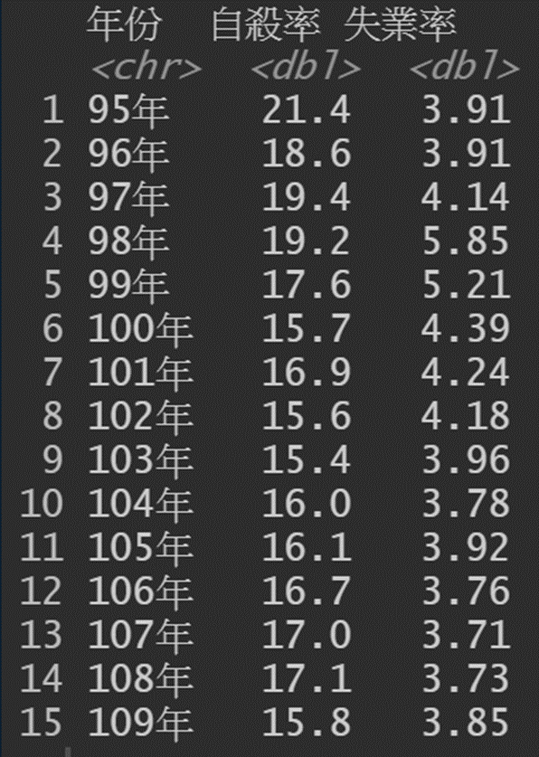

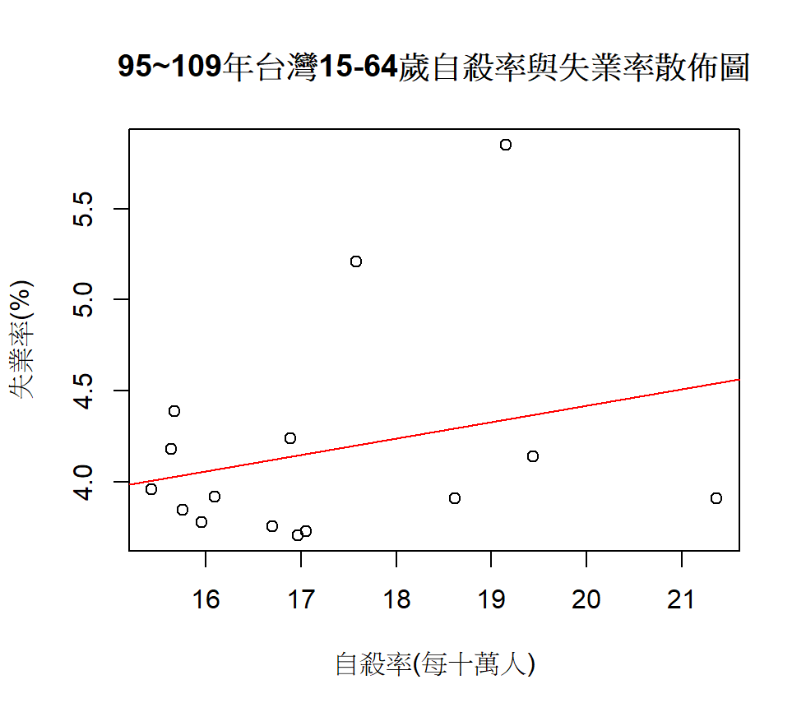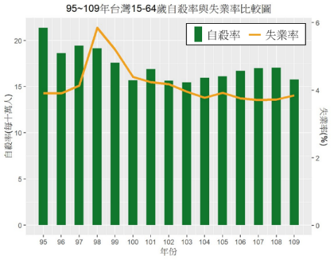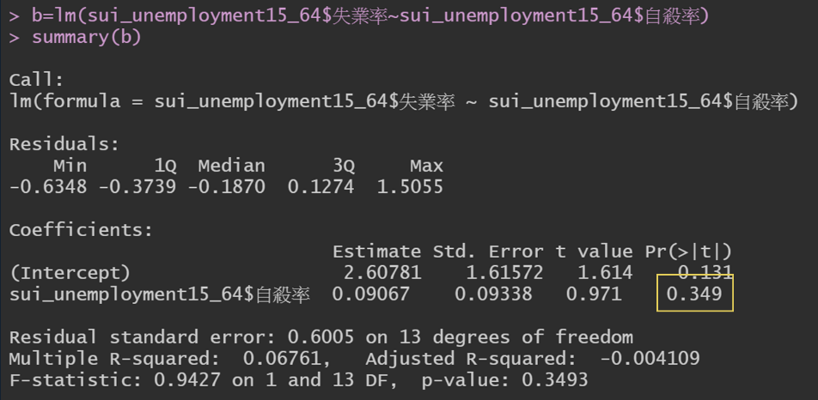

* 1. **95~109年台灣自殺人數與臨床心理師人數是否有顯著相關**

檢定方法及原因：資料採用台灣十五年來分別的自殺人數與臨床心理師人數，因為要檢定自殺人數與臨床心理師人數兩變數的相關性，所以選用Beta 1檢定。

以「95~109年台灣自殺人數與臨床心理師人數散佈圖」來說，當自殺人數小於4000人時，臨床心理師人數沒有一定的趨勢，但當自殺人數大於4000人，臨床心理師人數都會在600人以下。

以「95~109年台灣自殺人數與臨床心理師人數比較圖」來說，臨床心理師人數雖然每年都有穩定的成長，但在97年、101年及103年到108年自殺率卻反而有小幅度的上升。

假設 ：台灣自殺人數與臨床心理師人數沒有顯著相關

：台灣自殺人數與臨床心理師人數有顯著相關

⇒不拒絕，台灣自殺人數與臨床心理師人數沒有顯著相關

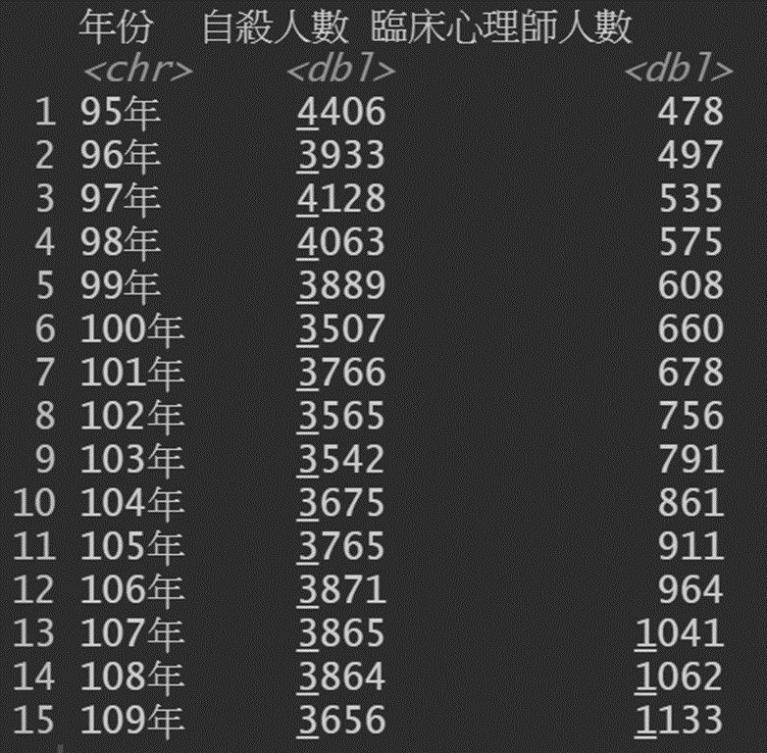

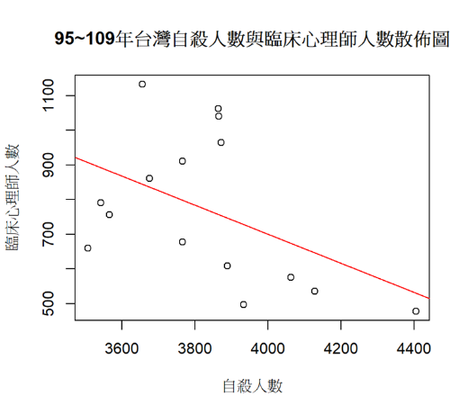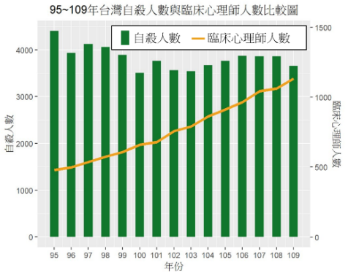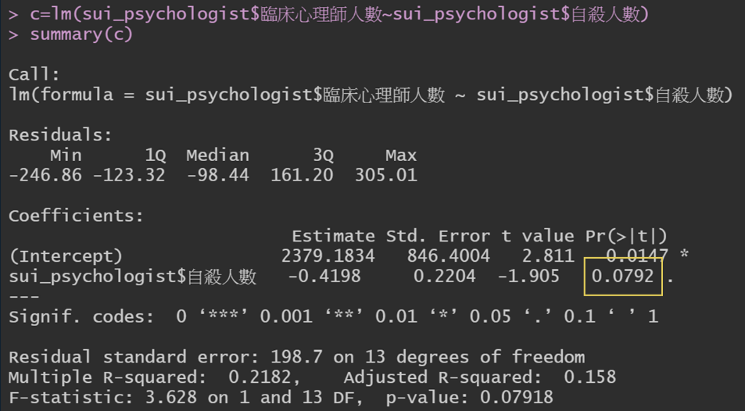

1. 研究結論與討論
   1. 台灣15年來自殺率有明顯的降低，但從失業率及精神醫療人力來看，檢定出來或多或少有相關性，但卻都不夠顯著，因此不能將自殺原因歸咎於單一一個因素，造成自殺的原因通常都是多方面的，浮上台面的僅是表象，而不是唯一的因素。
   2. 從各年齡層來看，65歲以上的自殺率一直居高不下，所以我們認為政府和年長者的親朋好友應該加強對他們的關心，以降低老年人的自殺傾向；109年0~14歲的自殺率相較於108年上升了一倍多，家長應多關心孩童的身心靈健康狀況。
   3. 從性別來看，男性的自殺率都比女性多出一倍，我們認為可能是因為男性在自殺時較為衝動，手段也較激烈。
   4. 從各縣市來看，在這十五年來不懈的努力下，台灣各縣市的自殺率也都有些微的下降。
   5. 從自殺方式來看，吊死、勒死及窒息一直都是每一年占比最高的自殺方式，由於大部分的案例發生於家中，藉由管制危險物品來防治上吊是非常困難的，因此早期發現高風險個案，並進行相關的緊急處置， 是目前應該努力的方向。
   6. 綜上所述，我們認為自殺防治並不是只靠政府就能成功的，仍需要靠你我共同努力才能創建一個更健康的社會。
2. 參考資料
   1. 執業醫事人員數統計

<https://www.gender.ey.gov.tw/gecdb/Stat_Statistics_Query.aspx?sn=aeFG0R2tHwmrDtITC%24JSaA%40%40&statsn=DMBD%24OPtJXfCXfz26krgwg%40%40&d=&n=130720>

* 1. 歷年全國自殺死亡資料統計暨自殺通報統計

<https://www.mohw.gov.tw/dl-70945-f9e765cd-2149-43ac-ba8e-5ceceb8b315c.html>

* 1. 歷年全國失業率統計

<https://www.stat.gov.tw/ct.asp?xItem=37135&ctNode=517&mp=4>

* 1. 日本歷年自殺率

<https://data.worldbank.org/indicator/SH.STA.SUIC.P5?locations=JP>

* 1. 韓國歷年自殺率

<https://data.worldbank.org/indicator/SH.STA.SUIC.P5?locations=KR>

1. 附錄
   1. 程式碼

***#安裝package***

install.packages("gridExtra")

install.packages("readxl")

library(gridExtra)

library(readxl)

library(dplyr)

library(ggplot2)

***#95~109年台灣與日本、韓國的自殺率比較***

sui_jk<-read_excel("100-109自殺率統整.xlsx",sheet="日韓")

ggplot(sui_jk,aes(x=year,y=suicide_rate,group=國家,color=國家))

+geom_line()+geom_point()

+ggtitle("95~109年台灣與日本、韓國的自殺率比較")

+theme(plot.title = element_text(hjust = 0.5))

+scale_x_continuous("年份",breaks = c(95:109))

+scale_y_continuous("自殺率(每十萬人)",breaks = c(0,5,10,15,20,25,30,35,40))

***#95~109年台灣自殺率***

sui_all<-read_excel("100-109自殺率統整.xlsx", sheet="全國")

ggplot(sui_all, aes(x=year, y=suicide_rate))

+geom_line(color=7,size=1.3)+geom_point(color=8)

+ggtitle("95~109年台灣自殺率")

+theme(plot.title = element_text(hjust = 0.5))

+scale_x_continuous("年份",breaks = c(95:109))

+scale_y_continuous("自殺率(每十萬人)",breaks = c(15:21))

***#95~109年台灣各年齡層自殺率***

sui_age<-read_excel("100-109自殺率統整.xlsx", sheet="年齡")

sui_age2<-

data.matrix(sui_age)barplot(sui_age2[,2:16],main = "95~109年台灣各年齡層自殺率",xlab = "年份",ylab="自殺率(每十萬人)",

col = c("#8B4513","#AA7700","#D2B48C","#F5DEB3","#FDF5E6"),

las=1,yaxp=c(0,20,10),xaxp=c(95,109,15))

legend("topleft",c("14歲以下","15-24歲","25-44歲","45-64歲","65歲以上"),fill = c("#8B4513","#AA7700","#D2B48C","#F5DEB3","#FDF5E6"))

***#95~109年台灣自殺男女比***

sui_gender <- read_excel("性別自殺.xlsx")

ggplot(sui_gender,aes(x=year,y=suicide_rate,group=性別,color=性別))

+geom_line()+geom_point()+ggtitle("95~109年台灣自殺男女比")

+xlab("年份")+ylab("自殺率(每十萬人)")

+theme(plot.title = element_text(hjust = 0.5))

+scale_x_continuous(limits=c(95,109),breaks=c(95:109))

ggplot(sui_gender,aes(x=year,y=number,group=性別,color=性別))

+geom_line()+geom_point()+ggtitle("95~109年台灣自殺男女比")

+xlab("年份")+ylab("人數")

+theme(plot.title = element_text(hjust = 0.5))

+scale_x_continuous(limits=c(95,109),breaks=c(95:109))

***#95~109年台灣自殺方式死亡占率***

sui_way95_109 <- read_excel("自殺方式總比較.xlsx")

ggplot(sui_way95_109,aes(x=year,y=suicide_rate,group=自殺方式,color=自殺方式))

+geom_line()+geom_point()+ggtitle("95~109年台灣自殺方式死亡占率")

+theme(plot.title = element_text(hjust = 0.5))

+scale_x_continuous("年份",breaks = c(95:109))

+scale_y_continuous("占比率(%)",breaks = c(0,5,10,15,20,25,30,35,40))

***#95~109年台灣吊死、勒死及窒息之自殺男女比***

sui_way3 <- read_excel("自殺方式.xlsx",sheet="吊死")

ggplot(sui_way3,aes(x=year,y=suicide_rate,group=性別,color=性別))

+geom_line()+geom_point()

+ggtitle("95~109年台灣吊死、勒死及窒息之自殺男女比")+xlab("年份")

+ylab("占比率(%)")+theme(plot.title = element_text(hjust = 0.5))

+scale_x_continuous(limits=c(95,109),breaks=c(95:109))

ggplot(sui_way3,aes(x=year,y=number,group=性別,color=性別))

+geom_line()+geom_point()

+ggtitle("95~109年台灣吊死、勒死及窒息之自殺男女比")+xlab("年份")

+ylab("人數")+theme(plot.title = element_text(hjust = 0.5))

+scale_x_continuous(limits=c(95,109),breaks=c(95:109))

***#95~109年台灣由高處跳下自殺男女比***

sui_way7 <- read_excel("自殺方式.xlsx",sheet="跳樓")

ggplot(sui_way7,aes(x=year,y=suicide_rate,group=性別,color=性別))

+geom_line()+geom_point()

+ggtitle("95~109年台灣由高處跳下自殺男女比")+xlab("年份")

+ylab("占比率(%)")+theme(plot.title = element_text(hjust = 0.5))

+scale_x_continuous(limits=c(95,109),breaks=c(95:109))

ggplot(sui_way7,aes(x=year,y=number,group=性別,color=性別))

+geom_line()+geom_point()

+ggtitle("95~109年台灣由高處跳下自殺男女比")+xlab("年份")

+ylab("人數")+theme(plot.title = element_text(hjust = 0.5))

+scale_x_continuous(limits=c(95,109),breaks=c(95:109))

***#95~109年台灣以固體或液體物質自殺男女比***

sui_way1 <- read_excel("自殺方式.xlsx",sheet="固體")

ggplot(sui_way1,aes(x=year,y=suicide_rate,group=性別,color=性別))

+geom_line()+geom_point()

+ggtitle("95~109年台灣以固體或液體物質自殺男女比")+xlab("年份")

+ylab("占比率(%)")+theme(plot.title = element_text(hjust = 0.5))

+scale_x_continuous(limits=c(95,109),breaks=c(95:109))

ggplot(sui_way1,aes(x=year,y=number,group=性別,color=性別))

+geom_line()+geom_point()

+ggtitle("95~109年台灣以固體或液體物質自殺男女比")+xlab("年份")

+ylab("人數")+theme(plot.title = element_text(hjust = 0.5))

+scale_x_continuous(limits=c(95,109),breaks=c(95:109))

***#95~109年男性和女性平均自殺方式檢定***

sui_way<-read_excel("100-109自殺率統整.xlsx", sheet="方法")

chisq.test(sui_way[,2:3])

***#95~109年台灣北中南東及福建省的自殺率檢定***

sui_region<-read_excel("100-109自殺率統整.xlsx", sheet="地區")

sui_region2<-read_excel("100-109自殺率統整.xlsx", sheet="地區 (2)")

sui_region_matrix<-as.matrix(sui_region)

sui_region_vector<-as.vector(sui_region_matrix)

brand<-as.factor(c(rep("北部",15),rep("中部",15),rep("南部",15),rep("東部",15),rep("福建省",15)))

reg<-aov(sui_region_vector~brand)

reg

summary(reg)

***#95~109年台灣15-64歲自殺率與失業率散佈圖***

sui_unemployment15_64<-read_excel("100-109自殺率統整.xlsx", sheet="失業率 15-64")

plot(sui_unemployment15_64$自殺率,sui_unemployment15_64$失業率,

main = "95~109年台灣15-64歲自殺率與失業率散佈圖",

xlab = "自殺率(每十萬人)",ylab="失業率(%)")

***#95~109年台灣15-64歲自殺率與失業率檢定***

abline(lm(sui_unemployment15_64$失業率~sui_unemployment15_64$自殺率),col="red")

b<-lm(sui_unemployment15_64$失業率~sui_unemployment15_64$自殺率)

summary(b)

***#95~109年台灣15-64歲自殺率與失業率比較圖***

dataset <- read_excel("100-109自殺率統整.xlsx",sheet="失業率 15-64")

parameter <- max(dataset$suicide_rate)/max(dataset$unemployment_rate)

sui_unemployment_15_64 <- ggplot( data = dataset, aes( x = year, y = suicide_rate ) )+geom_bar( stat = "identity", fill = '#10772C', width = 0.5 ) + ylab( "自殺率(每十萬人)") + geom_line( mapping = aes(y = unemployment_rate *parameter , x = year, group = 1 ) ,color = '#F4A11D', inherit.aes = FALSE, linetype="solid", size= 1.5 )+scale_y_continuous(sec.axis = sec_axis( ~./parameter, name = "失業率(%)" ) )

+ggtitle("95~109年台灣15-64歲自殺率與失業率比較圖")

+theme(plot.title = element_text(hjust = 0.5))

+scale_x_continuous(breaks=c(95:109))+xlab("年份")

sui_unemployment_15_64

***#95~109年台灣自殺人數與臨床心理師人數散佈圖***

sui_psychologist<-read_excel("100-109自殺率統整.xlsx", sheet="臨床心理師")

plot(sui_psychologist$自殺人數,sui_psychologist$臨床心理師人數,

main = "95~109年台灣自殺人數與臨床心理師人數散佈圖",

xlab = "自殺人數",ylab="臨床心理師人數")

***#95~109年台灣自殺人數與臨床心理師人數檢定***

abline(lm(sui_psychologist$臨床心理師人數~sui_psychologist$自殺人數),col="red")

c<-lm(sui_psychologist$臨床心理師人數~sui_psychologist$自殺人數)

summary(c)

***#95~109年台灣自殺人數與臨床心理師人數比較圖***

dataset<-read_excel("100-109自殺率統整.xlsx",sheet="臨床心理師")

parameter <- max(dataset$doctor) / max(dataset$number)

clinical_psychologist <- ggplot( data = dataset, aes( x = year, y = number ) )+geom_bar( stat="identity", fill = '#10772C', width = 0.5 ) + ylab( "自殺人數") + geom_line( mapping = aes(y = doctor/(1.3*parameter) , x = year, group = 1 ) , color = '#F4A11D', inherit.aes = FALSE, linetype="solid", size= 1.5 )+scale_y_continuous(sec.axis = sec_axis( ~.*1.3*parameter, name = "臨床心理師人數" ) )

+ggtitle("95~109年台灣自殺人數與臨床心理師人數比較圖")

+theme(plot.title = element_text(hjust = 0.5))

+scale_x_continuous(breaks=c(95:109))+xlab("年份")

clinical_psychologist